Ненецкий автономный округ
Заполярный район

Проект планировки И ПРОЕКТ МЕЖЕВАНИЯ территории посёлка амдерма муниципального образования «посёлок АМДЕРМА» заполярного района ненецкого автономного округа

Пояснительная записка
Этап: Общественные слушания

Главный инженер проекта Кулеш Н. П.

Главный архитектор
ООО «Джи Динамика» Алексеев К. А.

Главный архитектор проекта Бобров В.В.

ООО «ДЖИ ДИНАМИКА»
2016
Содержание
1. Основные требования к проекту планировки 3
2. Состав проекта планировки и межевания 4
3. Современное использование территории 4
4. Территория и население 6
5. Эскиз планировки территории 7
6. Строительство жилья 8
7. Социальное, культурно-бытовое и коммерческое обслуживание населения 10

1. Основные требования к проекту планировки
Цели подготовки документации по планировке территории:
- обеспечение устойчивого развития территории, выделение элементов планировочной структуры;
- установление параметров планируемого развития элементов планировочной структуры;
- установление зон планируемого размещения объектов капитального строительства.
Проект разработан в соответствии с требованиями правовых и нормативно-технических документов, действующих на территории Российской Федерации:
- Градостроительный кодекс Российской Федерации (№ 190-ФЗ от 29.12.2004 г.);
- Федеральный закон Российской Федерации от 6 октября 1999 года №184-ФЗ «Об общих принципах организации законодательных (представительных) и исполнительных органов государственной власти субъектов Российской Федерации»;
- Земельный кодекс Российской Федерации (№ 136-ФЗ от 28.09.2001 г.);
- Лесной кодекс Российской Федерации (№200-ФЗ от 04.12.2006 г.);
- Водный кодекс Российской Федерации (№74-ФЗ от 03.06.2006 г.);
- Федеральный закон «Об общих принципах организации местного самоуправления в Российской Федерации» (№131-ФЗ от 06.10.2003 г.);
- Федеральный закон от 22.07.2008 № 123-Ф3 «Технический регламент о требованиях пожарной безопасности»;
- СП 42.13330.2011. Свод правил. Градостроительство. Планировка и застройка городских и сельских поселений. Актуализированная редакция СНиП 2.07.01-89*;
- СНиП 11-04-2003. Инструкция о порядке разработки, согласования, экспертизы и утверждения градостроительной документации;
- Постановление Главного государственного санитарного врача РФ от 25.09.2007 N 74 "О введении в действие новой редакции санитарно-эпидемиологических правил и нормативов СанПиН 2.2.1/2.1.1.1200-03 "Санитарно-защитные зоны и санитарная классификация предприятий, сооружений и иных объектов";
- Постановление Главного государственного санитарного врача РФ от 14.03.2002 N 10 "О введении в действие Санитарных правил и норм "Зоны санитарной охраны источников водоснабжения и водопроводов питьевого назначения. СанПиН 2.1.4.1110-02";
- СП 11-112-2001 Порядок разработки и состав раздела «Инженерно-технические мероприятия гражданской обороны Мероприятия по предупреждению чрезвычайных ситуаций» градостроительной документации для территорий городских и сельских поселений, других муниципальных образований.

2. Состав проекта планировки и межевания
1. Утверждаемая часть
- Положения о размещении объектов капитального строительства
- Чертёж планировки
- Чертёж межевания
2. Материалы по обоснованию проекта
- Пояснительная записка
- Схема использования территории в период подготовки проекта планировки
- Схема организации улично-дорожной сети
- Разбивочный чертёж красных линий
- Схема границ зон с особыми условиями использования территории
- Эскиз планировки территории
- Схема инженерного обеспечения территории
- Схема вертикальной планировки и инженерной подготовки территории

3. Современное использование территории
Посёлок Амдерма был основан для добычи флюорита, в дальнейшем к этой добавились функции порта Севморпути, промежуточного аэродрома для авиации, военной базы и точки метеонаблюдений. В настоящее время основные направления специализации находятся в законсервированном состоянии.
Посёлок располагается с севера на юг вдоль лагуны Амдерма. Жилой фонд составляют малоэтажные многоквартирные дома, построенные в 60-е - 70-е годы. Здания обеспечены центральным теплоснабжением, холодным и горячим водоснабжением, канализацией и электроснабжением.
Центр населенного пункта представлен двухэтажной и трехэтажной деревянной и панельной жилой застройкой, подсобными помещениями, объектами социальной инфраструктуры. Восточная часть, где базировалась военная часть, образована законсервированной жилой застройкой с большим процентом износа.
В западной и южной частях размещается производственно-складская застройка и причал порта. Северная часть населенного пункта представлена в основном складскими постройками, также здесь располагаются школа и ФАП.
Дорожное покрытие поселка выполнено бетонными плитами или отсутствует.
Новое жилищное строительство практически не ведётся. Значительная часть территории занята неиспользуемым аварийным жилым фондом и стихийными свалками.

Современное использование территории
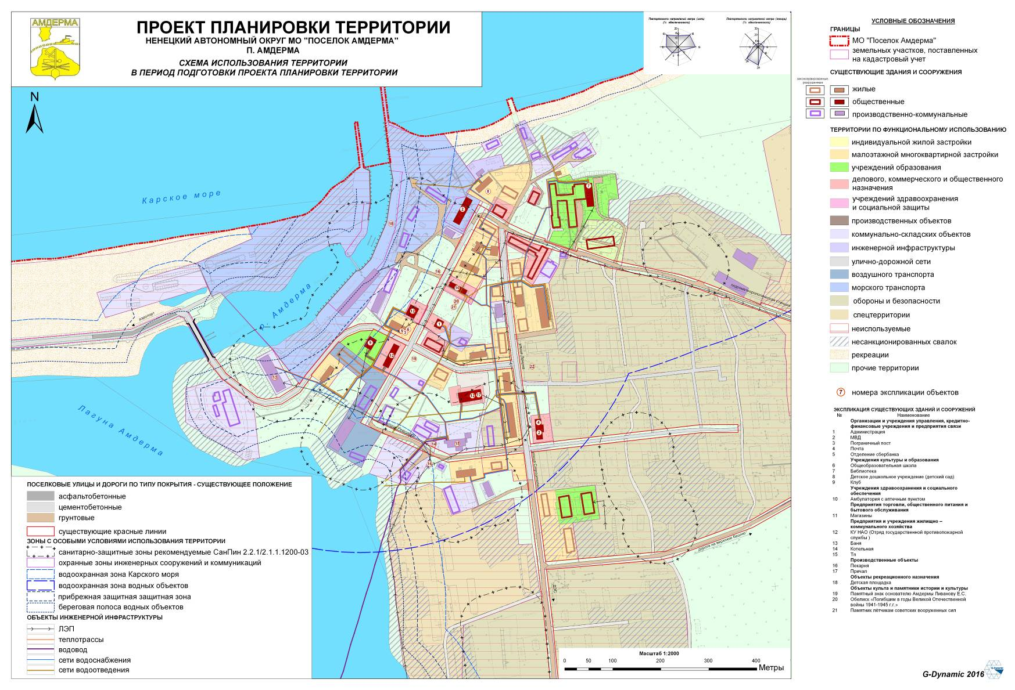
Рис. 1

4. Территория и население
Характеристики планируемого развития территории
Территория в границах муниципального образования п. Амдерма составляет 8236 га. Площадь застроенной территории в границах проекта планировки – 117 га. Существующая численность населения муниципального образования – 548 человек (оценка от 548 до 625 человек). Численность фактически проживающих принята в размере 459 человек (Оценка от 291 до 459 человек). Численность кочующих оленеводов частников – 214 (оценка от 214 до 218 человек).
Проектная численность населения на полное развитие – 549 человек. Плотность населения в проектируемой границе проекта планировки – 3,9 чел./га. Плотность населения в границах жилых зон при жилищной обеспеченности 24 кв.м/чел. – 81,8 чел./га.
Рис. 2
Зоны размещения объектов капитального строительства
Малоэтажной многоквартирной застройки
Учреждений образования
Делового, коммерческого и общественного назначения
Учреждений здравоохранения и социальной защиты
Производственных объектов
Коммунально-складских объектов
Инженерной инфраструктуры
Воздушного транспорта
Зелёных насаждений общего пользования
Природного ландшафта
Зелёных насаждений спец. назначения
Кладбищ
Полигонов твёрдых бытовых отходов (ТБО)

5. Эскиз планировки территории
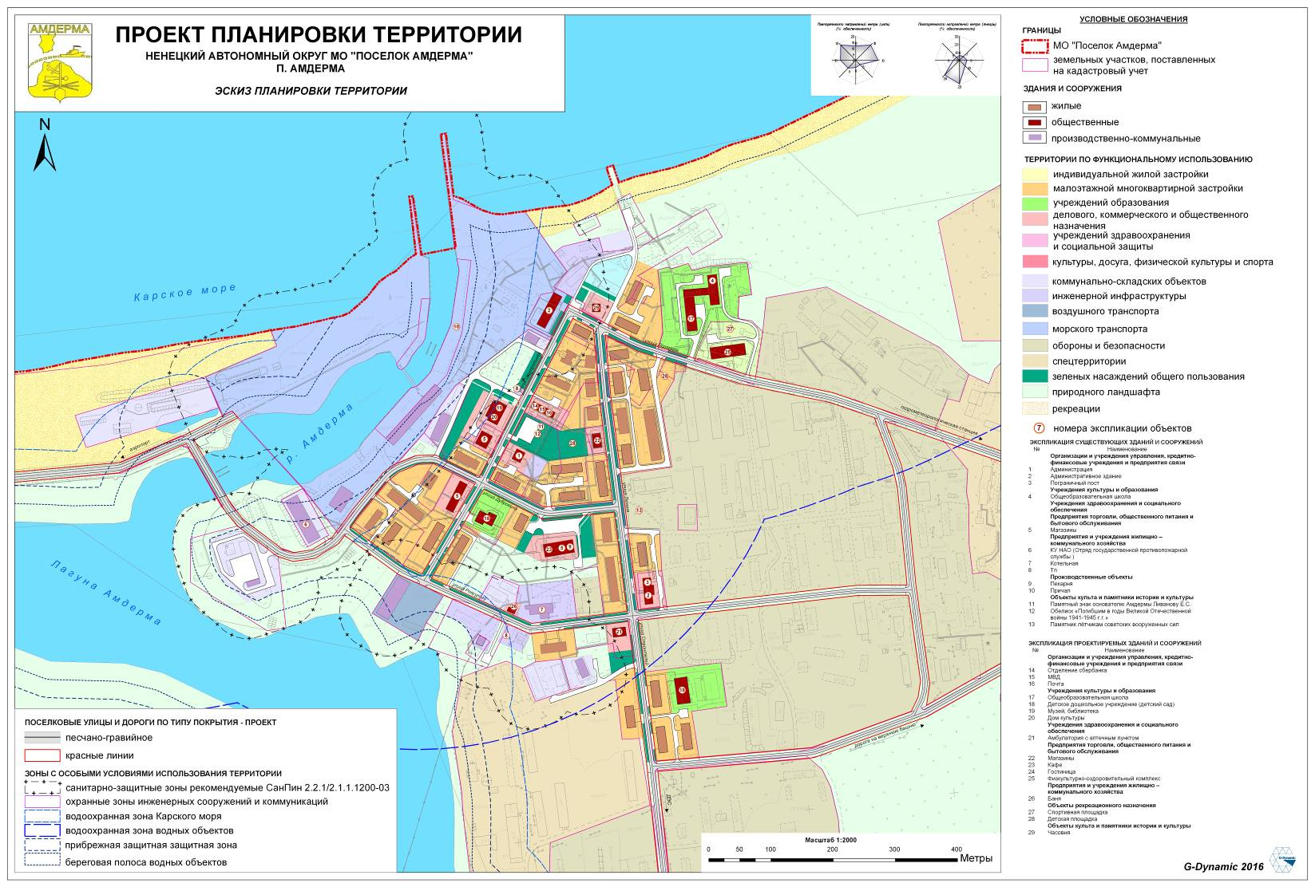
Рис. 3

6. Строительство жилья
Положение о размещении объектов
Зона малоэтажной многоквартирной жилой застройки
Новые многоквартирные жилые дома высотой 2-3 этажа – 2,87 тыс. кв.м.
Реконструируемые жилые дома высотой 2-3 этажа – 1,8 тыс. кв. м.
Гостиница на 10 мест.
Территории новой застройки – 3,89 га.
Основные характеристики нового жилищного строительства
Снос жилищного фонда – 1,19 тыс. кв. м.
Объём нового жилищного строительства на полное развитие – 4,7 тыс. кв.м.
Общий объём жилищного фонда на полное развитие – 13,3 тыс. кв.м.
Жилищная обеспеченность для малоэтажной многоквартирной застройки – 24,3 кв.м/человека.
Таблица 1
Основные характеристики типов существующей жилой застройки на территории проекта планировки п. Амдерма
Жилая застройка | Территория, га | Плотность, кв.м/га | Общая площадь, кв.м | Жил. обеспечен-ность, кв.м/чел | Числен-ность, чел.
1 | 2 | 3 | 4 | 5 | 6
Существующая жилая застройка
Индивидуальная жилая застройка с участками | 0,04 | 1 750 | 70 | 70,0 | 1
Малоэтажная многоквартирная жилая застройка высотой 1 этаж | 0,60 | 1 712 | 1 027 | 22,3 | 46
Малоэтажная многоквартирная жилая застройка высотой 2 этажа | 2,42 | 1 948 | 4 713 | 20,6 | 229
Малоэтажная многоквартирная жилая застройка высотой 3 этажа | 1,60 | 2 533 | 4 053 | 22,1 | 183
ИТОГО: | 4,66 |  | 9 863 | 21,5 | 459
Снос ветхого и аварийного фонда | 1,84 | 1000 | 1 191 | 19,9 | 60
Восстанавливаемая жилая застройка | 1,5 | 1 200 | 1 800 | 30 | 60,0
Проектная малоэтажная многоквартирная жилая застройка (1-2 этажа) | 2,4 | 1 200 | 2 868 | 30 | 90,0
Новая жилая застройка всего | 3,89 |  | 4 668 | 30 | 150,0
Жилая застройка всего | 6,71 |  | 13 340 | 24,3 | 549
Таблица 2
Общие показатели по жилищному фонду п. Амдерма
№ п/п | Показатели | Един. измер. | Кол-во | Примечание
1 | 2 | 3 | 4 | 5
1. | Жилищный фонд – всего, в том числе: | тыс. кв.м. | 13,34
1.1. | Сохраняемый существующий жилфонд – всего | тыс. кв.м. | 8,67
1.2. | Новое строительство по ПП – всего  в том числе: | тыс. кв.м. | 4,7
2. | Количество домов, всего  в том числе: | шт. | 25 | ориентировочно
2.1. | в новом жилищном фонде | шт. | 13 | -//-
2.2. | в сохраняемом | шт. | 12 | -//-
3. | Средний показатель коэффициента застройки  в том числе: |  | 0,15
 | для нового жилищного фонда |  | 0,15
 | для сохраняемого жилищного фонда |  | 0,15
4. | Средний показатель коэффициента плотности застройки |  | 0,20
4.1. | Коэффициент плотности проектируемого жилого фонда |  | 0,12
4.2. | Коэффициент плотности существующего жилого фонда |  | 0,21
5. | Жилищная обеспеченность в среднем по посёлку, в т. ч. | м²/чел. | 24,3
5.1. | жилищная обеспеченность проектируемого жилфонда | м²/чел. | 30,0
5.2. | жилищная обеспеченность существующего жилфонда | м²/чел. | 21,5

7. Социальное, культурно-бытовое и коммерческое обслуживание населения
Положение о размещении объектов
Учебно-образовательные объекты
Общеобразовательная школа на 45 мест – реконструкция существующей школы.
Детский сад на 30 мест – замену существующего здания детского сада на новое.
Объекты здравоохранения
Строительство нового здания ФАП на 15 посещений в смену и 3-5 родильных коек.
Объекты спорта
Реконструкция и ввод в строй ФОКа.
Культурно-досуговые объекты
Новое здание дома культуры на 150 мест/реконструкция существующего здания.
Досуговый центр с танцевальным классом на 15 человек, кинозал на 20 зрителей, библиотека в составе ДК.
Краеведческий музей – новое строительство/приспособление существующего здания.
Объекты спортивного и рекреационного назначения
Реконструкция бани на 15 мест/либо строительство СПА-комплекса с минибассейном на 50 кв.м зеркала воды.
Объекты коммерческого и бытового обслуживания
Реконструкция здания почты.
Гостиница на 10 мест.
Прачечная-химчистка на 70 кг белья в смену.
Таблица 3
Потребность в объектах социального и культурно-бытового обслуживания п. Амдерма
№ | Наименование | Ед. измер. | Норматив на 1000 чел. на Полное развитие | Сущ. вмести-мость | Требуется на 0,6 тыс. чел. Полное развитие | Потребность в новом строительстве | Потребность в новых территориях, га | Ориентировочное кол-во объектов
1 | 2 | 3 | 4 | 5 | 6 | 7 | 8 | 9
Образование
1 | Дошкольные образовательные учреждения | мест | 55 | 30 | 30 | 30 | 0,14 | 1
2 | Общеобразовательные школы | мест | 80 | 30 | 44 | 14 | 0 | Реконструк-ция на территории сущ-й школы
3 | Учреждения дополнительного образования | мест | 12% от N уч-ся 1-8 кл. в н.п. от 3 до 10 тыс. чел. | 0 | 7 | 0 | 0 | 0
Территории по категории образование |  |  |  |  |  |  | 0,14
Здравоохранение
4 | Амбулатория/ФАП | пос. см. | 26,67 | 6 | 15 | 15 | 0,3 | 1
5 | Больница (стационар в составе амбулатории/ФАПа) | койка | 8,9 | 0 | 5 | 5 | 0 | 1 новое здание ФАП с 3-5 родильными койками
6 | Станция скорой помощи | а/м | 0,1 | 0 | 0,1 | 0 | 0 | 0
Территории по категории здравоохранение |  |  |  |  |  |  | 0,3
Физкультура и спорт
7 | Спортивные площадки/плоскостные сооружения | кв.м | 1,95 | 0 | 1,1 | 0 | 0 | 0
8 | Физкультурно-оздоровительный комплекс | ед/проп. способность -чел | 1/190 | 0 | 1/114 | 1/114 | 0,3 | Реконструкция и ввод в строй нового ФОКа - 1
9 | Спортивные залы | м² пл.пола | 60-80 | 0 | 88 | 400 | Встр.-пристр. при ФОК | 1
10 | Бассейн | м² зерка-ла воды | 75 | 0 | 41 | 50 | Встр.-пристр. при бане | 0-1
Территории по категории физкультура и спорт |  |  |  |  |  |  | 0,3
 | Объекты культуры и искусства
11 | Дом культуры/культурно-досуговый центр | зрит. мест | 150 | 150 | 150 | 0-150 | 0,3 | 0-1 (реконструкция ДК либо строительство нового здания культурно-досугового центра)
12 | Кинотеатры | зрит.мест. | 25-35 | 0 | 20 | 20 | встр.пристр. | в составе ДК/культурно-досугового центра
13 | Библиотека | ед./тыс. томов | 1/4,3 | н.д. | 1/2,8 | 0-1 | встр.пристр. | -"-
14 | Музей | ед. | 1 на 10 тыс. насел. | 0 | 1* | 1 | встр.пристр. | -"-
Территории объектов культуры |  |  |  |  |  |  | 0,3
Коммерческое и бытовое обслуживание
15 | Предприятия торговли | м² торг.пл. | 291 | 135 | 175 | 40 | 0 | 0
16 | Предприятия общественного питания | мест | 40 | 20 | 22 | 0 | 0 | 0
17 | Гостиницы | мест | 6 | 8 | 3 | 10 | 0,1 | Строительство новой мини-гостиницы - 1
18 | Предприятия бытового обслуживания | рабоч. мест | 7 | н.д. | 4 | 10 | 0,03 | 1
19 | Баня | мест | 7 | 15 | 4 | 0 | 0,03 | Реконструкция бани/строительство нового здания, устройство минибассейна
20 | Прачечная | кг белья в см. | 120 | 0 | 66 | 130 | встр.пристр. | -"-
21 | Химчистка | кг вещей в см. | 11,4 | 0 | 6 | 15 | встр.пристр. | -"-
22 | Отделение связи/почта | ед. | 1 | 1 | 1 | 0-1 | 0 | Реконструкция существующего/строительство нового здания почты
Территории по категории Коммерческое и бытовое обслуживание |  |  |  |  |  |  | 0,16
Требуемые территории по основным категориям обслуживания |  |  |  |  |  |  | 1,20

По данным Базы данных Росстата «Численность постоянного населения Российской Федерации по муниципальным образованиям на 1 января 2016 года.

